ОТЧЕТ К ЛАБОРАТОРНОЙ РАБОТЕ№ 2(3)

Тема Разветвляющие (циклические) программы
Выполнил:
ФИО Матвеев Т.Н
Номер группы 5104-об Номер варианта 31
Направление подготовки 09.03.02Информационные системы и технологии

ЗАДАНИЕ

В индивидуальном варианте представлен рисунок с изображением «мишени»
в виде некоторой закрашенной области. По введенным с клавиатуры координатам
выстрела (точки плоскости x и y) определить результат выстрела: попадание или не
попадание. Составить блок-схему алгоритма, реализовать алгоритм программой на
языке С++. Осуществить тестирование итоговой программы.
Модифицировать программу добавив в
нее следующие возможности:
- с помощью оператора цикла с предусловием или с постусловием
организуйте возможность множества выстрелов по мишени, запрашивая у
пользователя на каждом шаге о необходимости продолжения серии выстрелов;
- по завершению серии выстрелов подсчет количества и процента попаданий;
- возможность задания на каждом повторе координат выстрела случайным
образом из диапазона значений, введенного пользователем.

ВЫПОЛНЕНИЕ РАБОТЫ

Формальная постановка задачи
Входные данные: х, у – вещественные числа, координаты точки.
Ограничения на входные данные:
Выходные данные: результат попадания по мишени (соответствует ли заданная точка условиям попадания) – булевый тип
Связи:
-1 <= x <= 2 AND
-1 <= y <= 2 AND
x <= 0 or >= 1
Алгоритм программы
Алгоритм программы представлен блок-схемой.
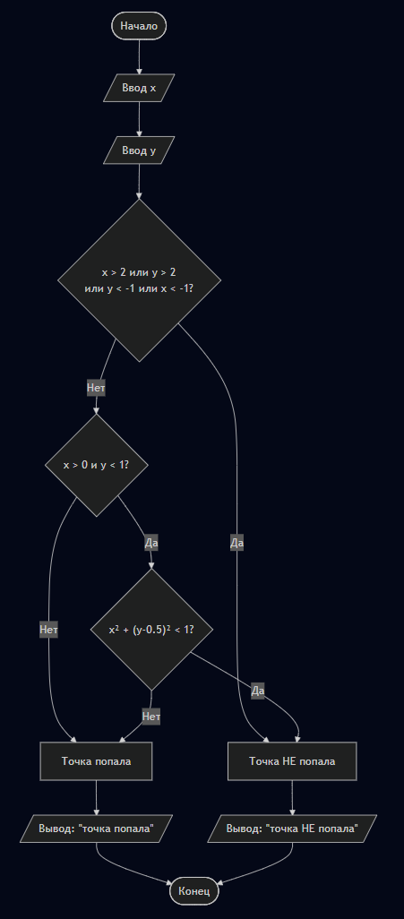
Реализация программы
Описание переменных программы представлены в таблице 1.
Таблица 1 – Переменные программы
Идентификатор | Тип | Ограничения | Смысловое содержание
x | double | 2^64 | Координата x для расчета попадания
y | double | 2^64 | Координата y для расчета попадания
totalShots | int | totalShots>0 | Общее количество выстрелов
hits | int | hits>0 | Число попаданий
percent | double | 100>persent>0 | Процент попаданий
choice | char | [y,n] | Символ для продолжения цикла программы или выход

Результаты тестирования программы
Таблица 2 – Результаты тестирования
№ | Входные данные | Рассчитанные вручную выходные значения | Полученные результаты
1 | x=0, y=0 | true | true
2 | x=9, y=9 | false | false
3 | x=-1, y=2 | true | true
4 | x=0.5, y=0.5 | false | false

